Reacción-difusión en un lecho empacado
(Tomado de Dorfman, K. D., & Daoutidis, P. (2017). Numerical Methods with Chemical Engineering Applications. p. 352. Cambridge University Press.)

Planteamiento del problema
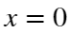
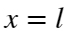
Consideremos un reactor de lecho empacado como el que se muestra en la figura. En el límite izquierdo del lecho, , la concentración del reactivo es igual a la concentración del reactivo puro, 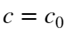. Hay una pared en el límite derecho del lecho, , con la correspondiente condición de frontera de no flux.
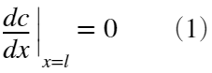
Para una reacción de primer orden en el lecho, el balance de masa toma la forma
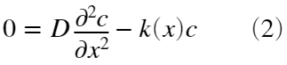
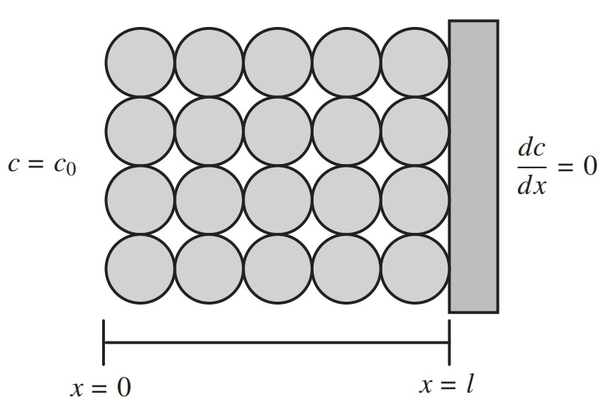
Figura 1. Ilustración esquemática de un lecho empacado con velocidad de reacción dependiuente de la posición
Se asume que, debido al tamaño de las partículas, la velocidad de reacción es espacialmente dependiente. Se adopta un modelo sencillo para representarlo, donde donde la reacción se lleva a cabo a plena fuerza en la mitad central de la partícula y es cero en caso contrario. Por ejempo en la primera partícula del leho la velocidad de reacción constante sería:
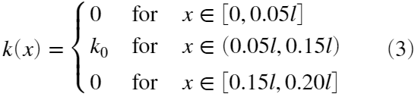
Esta función periódica se repite cinco veces sobre la longitud l de la matriz. El objetivo de este caso de estudio es usar diferencias finitas para observar como el perfil de concentración dentro del reactor depende del módulo de Thiele.

Solución
Para trabajar en términos del módulo de Thiele deberíamos redefinir la variables 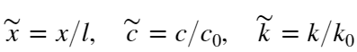 para adimensionalizar la
ecuación y expresarla como:
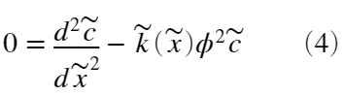
La reactividad adimensional 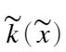 tiene la misma dependencia espacial que en la ecuación (3) para cada particula, pero ahora el máximo valor
es 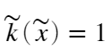 en lugar de , Para una reacción de primer orden, el módulo de Thiele es:
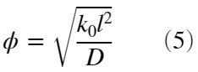
la ecuación para los nodos internos es
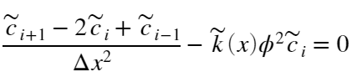
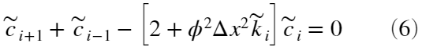
donde
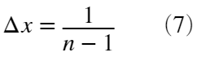
y es la velocidad de reacción constante evaluada en i. La ecuación para el nodo de la izquierda es
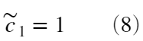
La ecuación para el nodo ficticio en el límite derecho es dada por
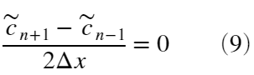
con lo cual se tiene que . Usando los resultados en la forma discretizada de la ecuación diferencial se tiene
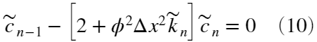
dado que la constante es cero en la frontera, este resultado se simplifica a
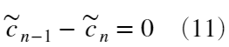
Para a solución a travéz del método de diferencias finitas, vamos a escribir un código en Matlab que resuelva la ecuación diferencial para un
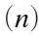
módulo de Thiele y numero de nodos
dado.

n = 41;
phi2 = 0.5;
c = linear_react(n,phi2);
%ir al final de la página para ver el código de la función
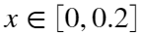
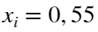
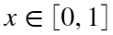
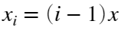
El comienzo de este programa configura el vector de velocidad de reacción utilizando el operador módulo. El operador módulo ya se ha usado cuando se ha configurado la frecuencia de salida para la integración de IVPs, por ejemplo en el Programa 4.1 del libro. Aquí, se está usando el operador de módulo para mapear la posición en el dominio "global" nuevamente en un dominio "local" comienza en la línea 4 recorre los n nodos. El valor de x para ese nodo es . Cuando calculamos el módulo de con 0.2 en la línea 5, tenemos el resto después de dividir por 0.2, lo que asigna el resultado a la primer partícula de catalizador. Por ejemplo, si , la operación x=mod(0,55,0,2) devuelve 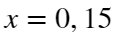, ya que puedes dividir 0.2 entre 0.55 dos veces con un resto de 0.15. La línea 6 luego verifica para ver si esta posición está dentro de la partícula de catalizador. Necesitamos tener un operador "y" (&&) para estar seguros de que estamos a la derecha del inicio de la partícula y a la izquierda del final de la partícula Si este es el caso, la constante de velocidad de reacción se establece en 1. Si no, entonces la constante de velocidad de reacción es cero porque inicializamos el vector k para que sea todo ceros en la línea 3. Las líneas 12 y 13 del presente programa implementan el límite de la condición de Dirichlet a la izquierda, mientras que las líneas 19 y 20 implementan la condición de frontera de Neumann a la derecha. Para los nodos interiores, necesitamos la velocidad de reacción local , que es llamado en la línea 16. Finalmente, resolvemos este sistema tridiagonal usando un solucionador de bandas en líneas 21 y 22.
. El ciclo
for
que

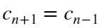
El siguiente código genera la figura para el perfil de concentración de este modelo de lecho empacado para diferentes valores del módulos de Thiele.
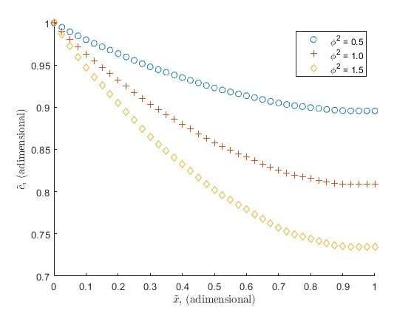
x = linspace(0,1,n);
hold
on
plot(x,linear_react(n,0.5),
'o'
,
'DisplayName'
,
'\phi^2 = 0.5'
)
plot(x,linear_react(n,1.0),
'+'
,
'DisplayName'
,
'\phi^2 = 1.0'
)
plot(x,linear_react(n,1.5),
'd'
,
'DisplayName'
,
'\phi^2 = 1.5'
)
xlabel(
'$\tilde{x}$, (adimensional)'
,
'Interpreter'
,
'latex'
)
ylabel(
'$\tilde{c}$, (adimensional)'
,
'Interpreter'
,
'latex'
)
legend
show
hold
off
Figura 2. Perfil de concentración en un lecho empacado con sitios de reacción distretos como una función del módulo de Thiele.
Claramente, a medida que aumenta el módulo de Thiele y la reacción se vuelve dominante sobre la difusión, hay una fuerte reducción en la concentración lejos del contenedor en 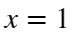. Si se observa detenidamente, también se podrá ver la naturaleza discreta de la reacción, ya que sólo tiene lugar en el interior de las partículas. Puede que hayas pensado que el perfil de concentración sería más escalonado con este perfil de reactividad. Sin embargo,recuerda que la difusión tiene lugar tanto en los gránulos de catalizador como en el espacio intersticial.Aunque la reacción solo ocurre dentro de las partículas, la difusión que ocurre tanto dentro de las partículas como en el espacio entre las partículas, está borrando la discreción de la velocidad de reacción.

Funciones locales empleadas
function
c=linear_react(n,phi2)
dx = 1/(n-1);
k = zeros(n,1);
for
i = 1:n
x = mod((i-1)*dx,0.2);

if
x >= 0.05 && x <= 0.15
k(i) = 1;

end
end
A = zeros(n);
b = zeros(n,1);
A(1,1) = 1;
b(1,1) = 1;
for
i = 2:n-1
A(i,i-1) = 1;
A(i,i) = -2 - dx^2*phi2*k(i);
A(i,i+1) = 1;
end
A(n,n-1) = 1;
A(n,n) = -1;
A = sparse(A);
c = A\b;
end

